Configuración de scaner Honeywell y Diamante
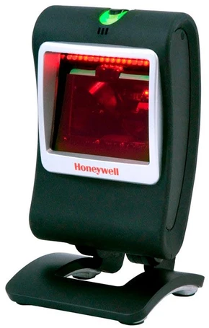

Nota:
-Guardar y cerrar cualquier documento o aplicación importante, ya que el sistema se reiniciará.
-Si aparece alguna ventana que no se encuentra descrita en este documento, dejar el valor por defecto y pulsar la tecla “Enter”

1.-Asegurarse de no contar con ningún archivo llamado “keyboard.conf”, de lo contrario no se realizará correctamente la configuración.

2.-Ejecutar script de la validadora desde terminal, el script se llama: “salida.py”


3.-Al iniciar el script ingresar la contraseña establecida para el super usuario (sudo)

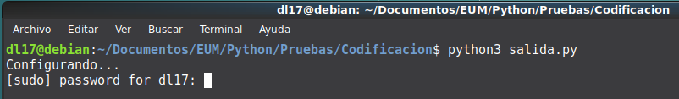

4.-Posteriormente se abrirá una interfaz de configuración para el método de entrada, aquí buscar y seleccionar “PC genérico 105 teclas (intl)” y pulsar la tecla “Enter”

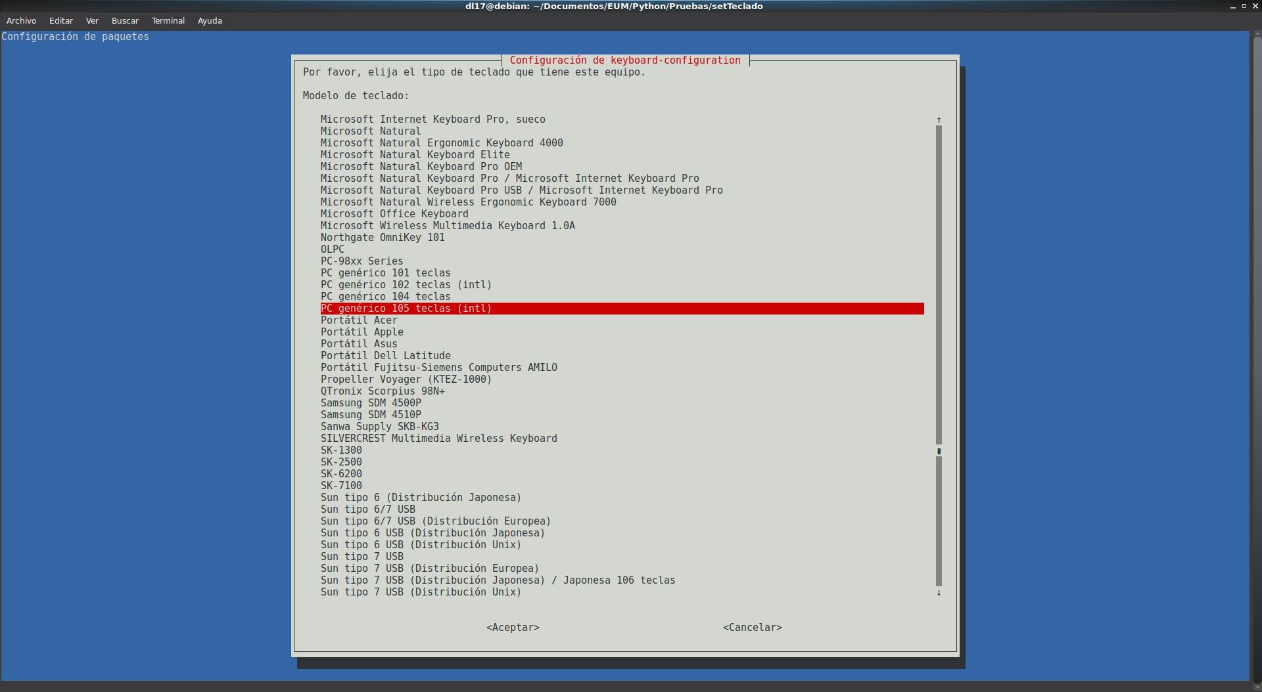
5.-Independientemente del idioma que aparezca en esta ventana, buscar al final de la lista la opción “Otro” y pulsar la tecla “Enter”
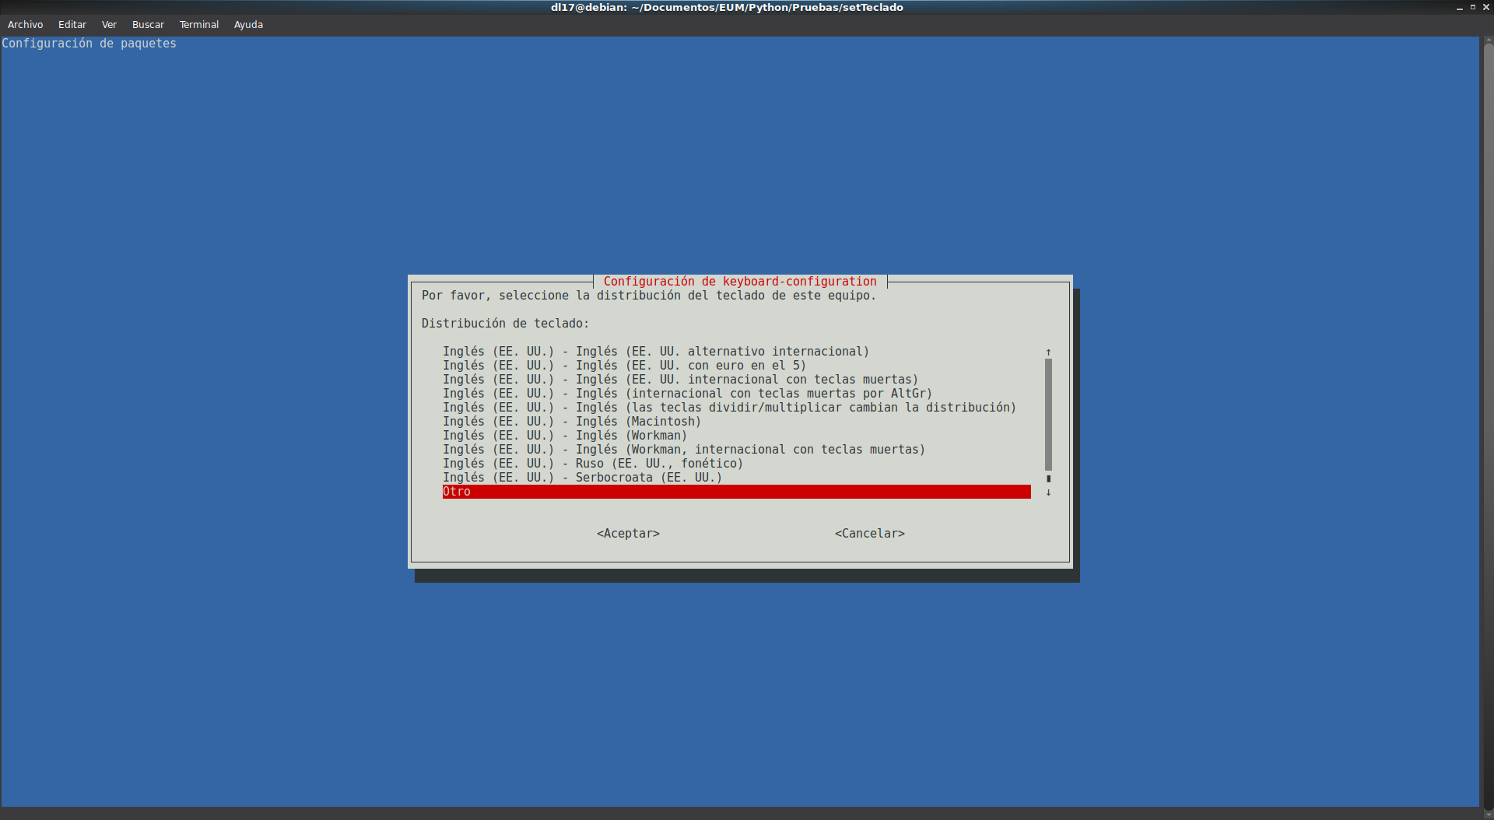

6.-En esta ventana buscar y seleccionar el idioma “Español” y pulsar la tecla “Enter”
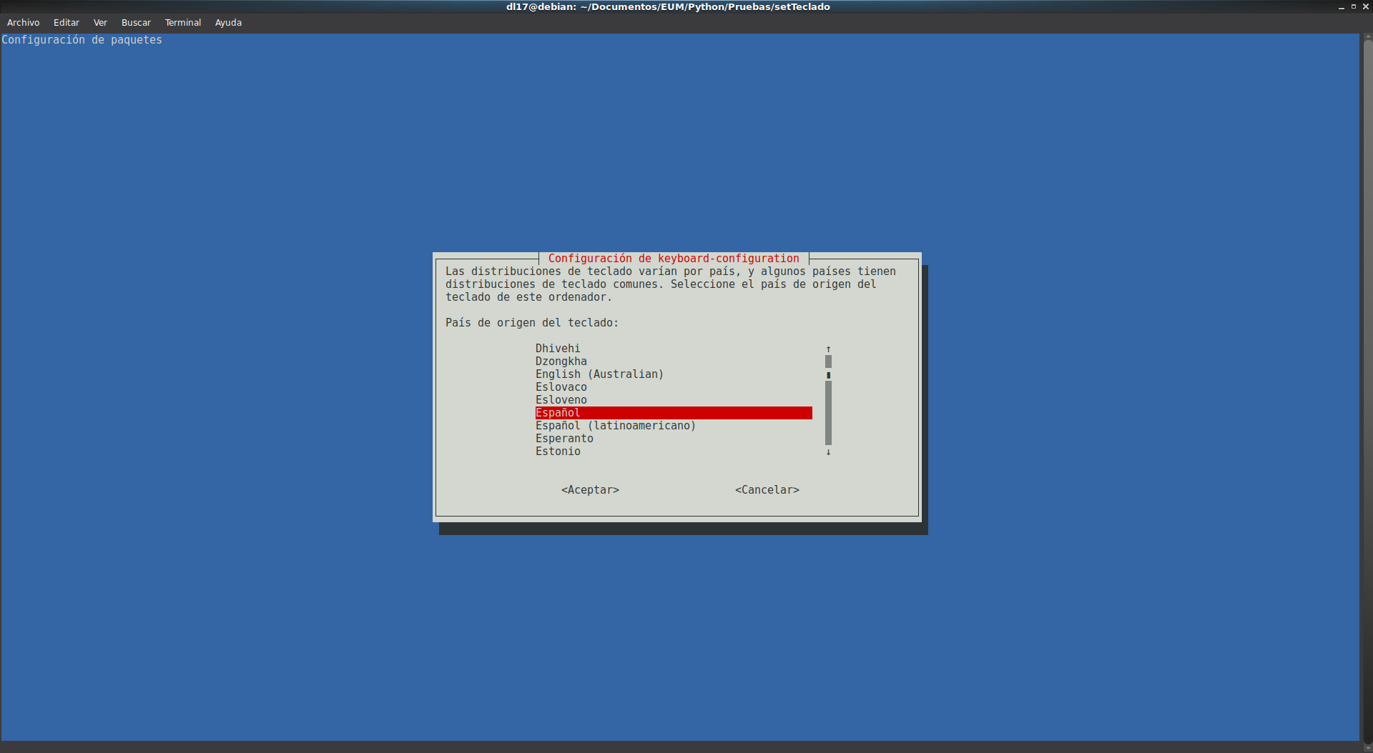
7.-En esta ventana buscar y seleccionar “Español – Español (teclas muertas de Sun)” y pulsar la tecla “Enter”
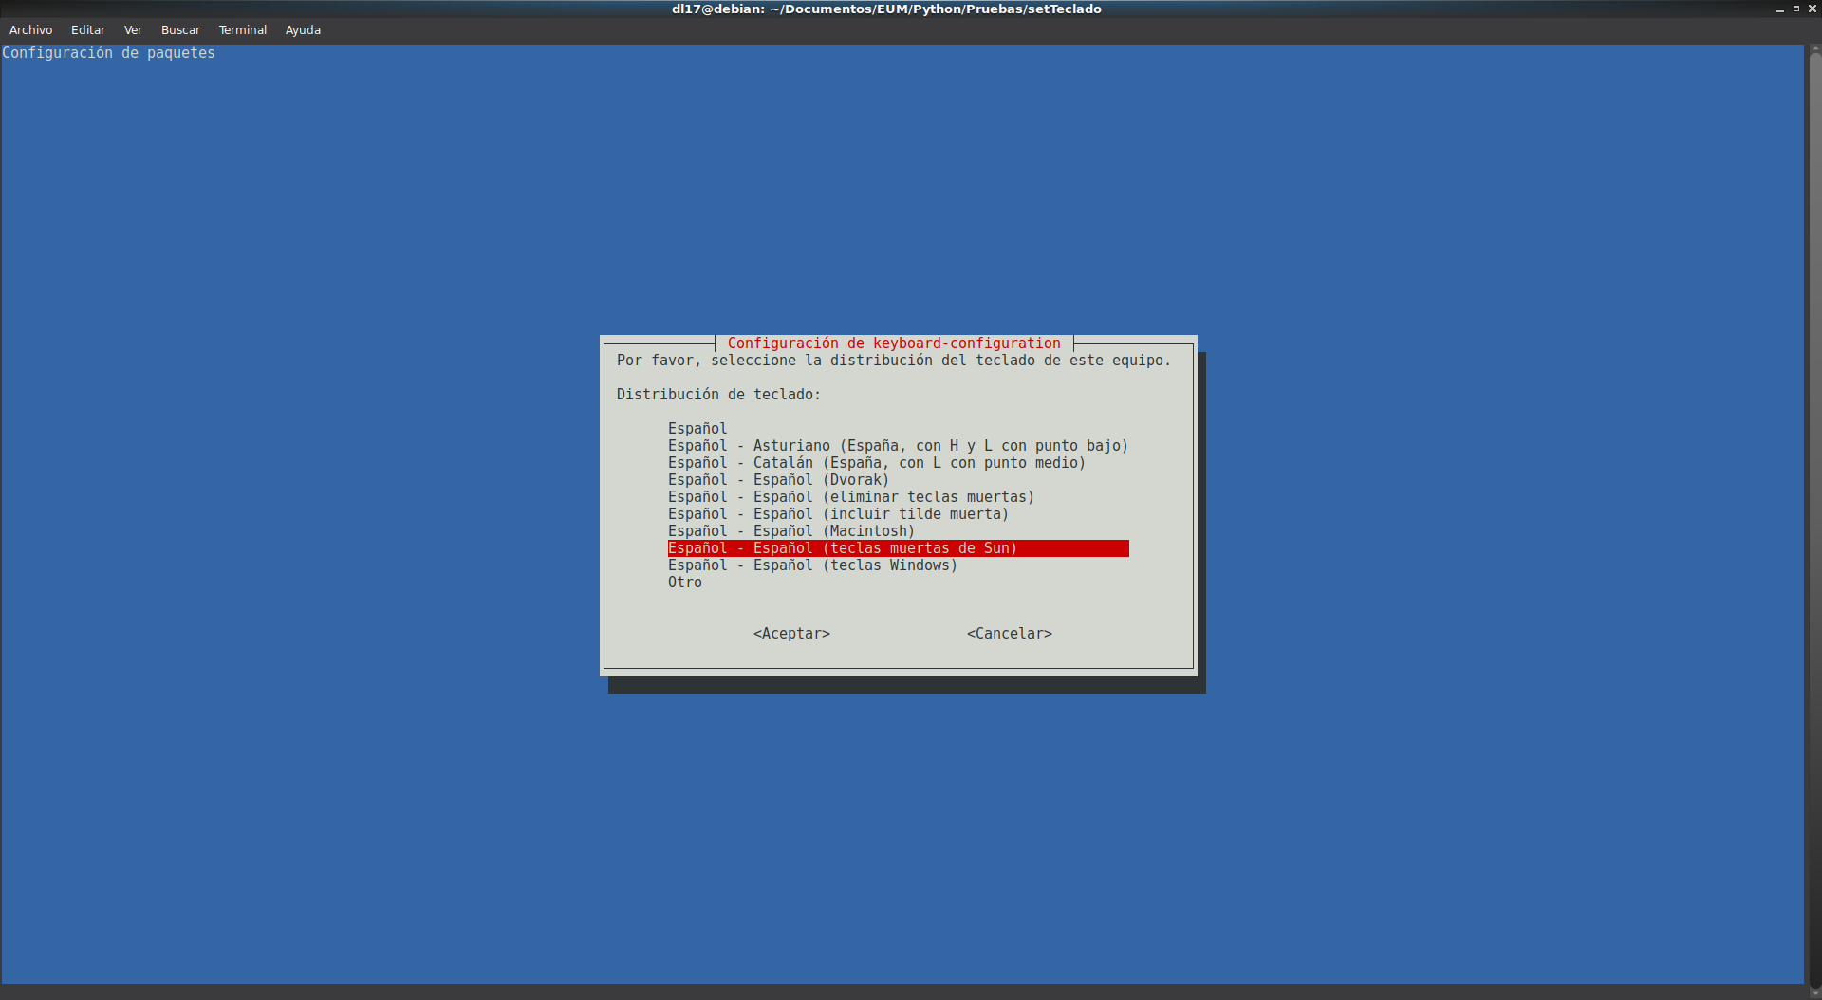

8.-En esta ventana buscar y seleccionar “Distribución por omisión del teclado” y pulsar la tecla “Enter”
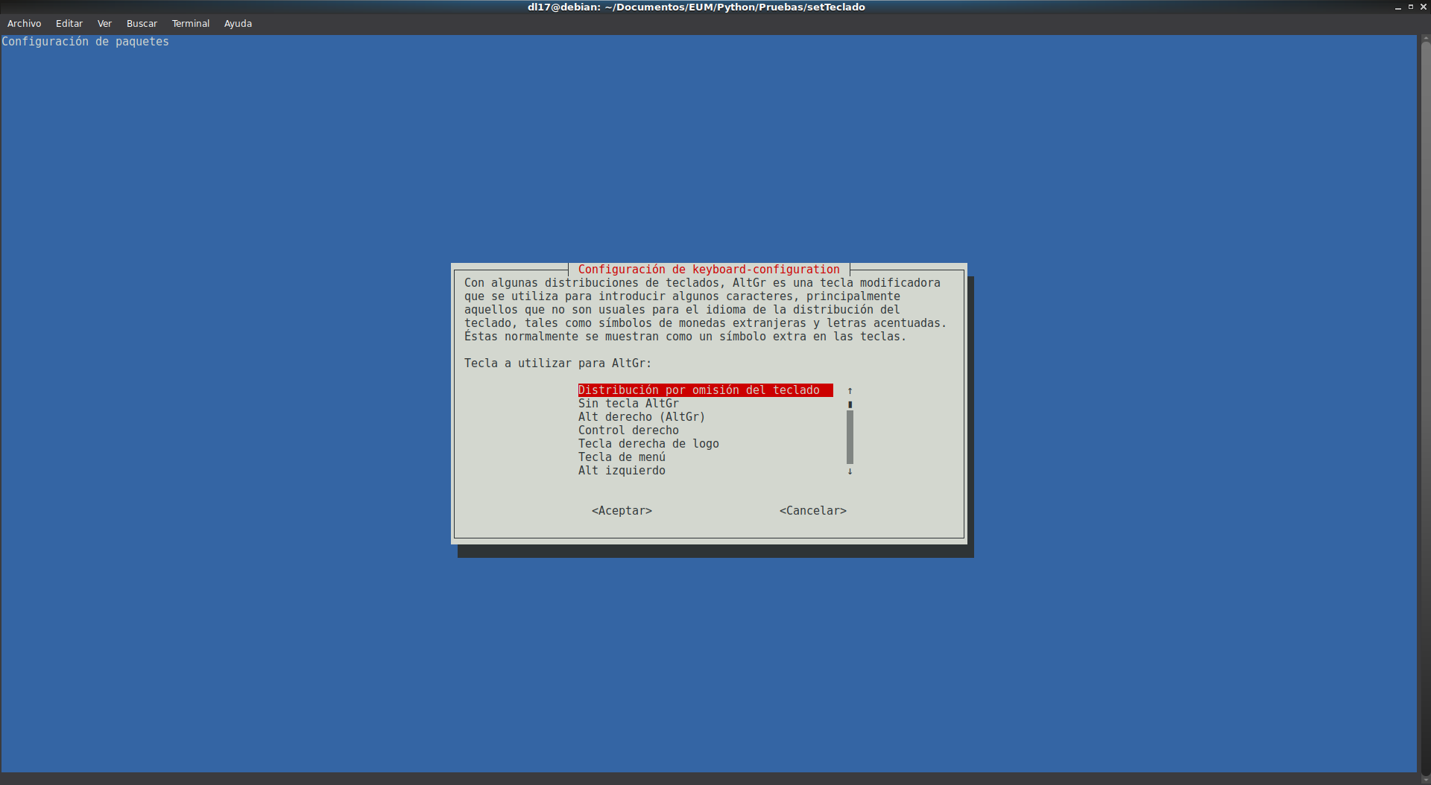
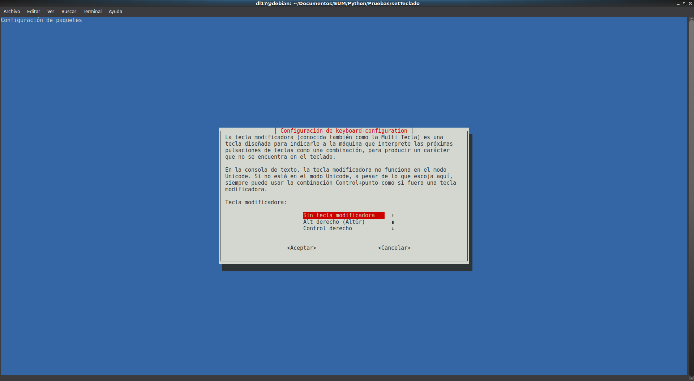
9.-En esta ventana buscar y seleccionar “Sin tecla modificadora” y pulsar la tecla “Enter”

10.-En esta ventana seleccionar “No” y pulsar la tecla “Enter”
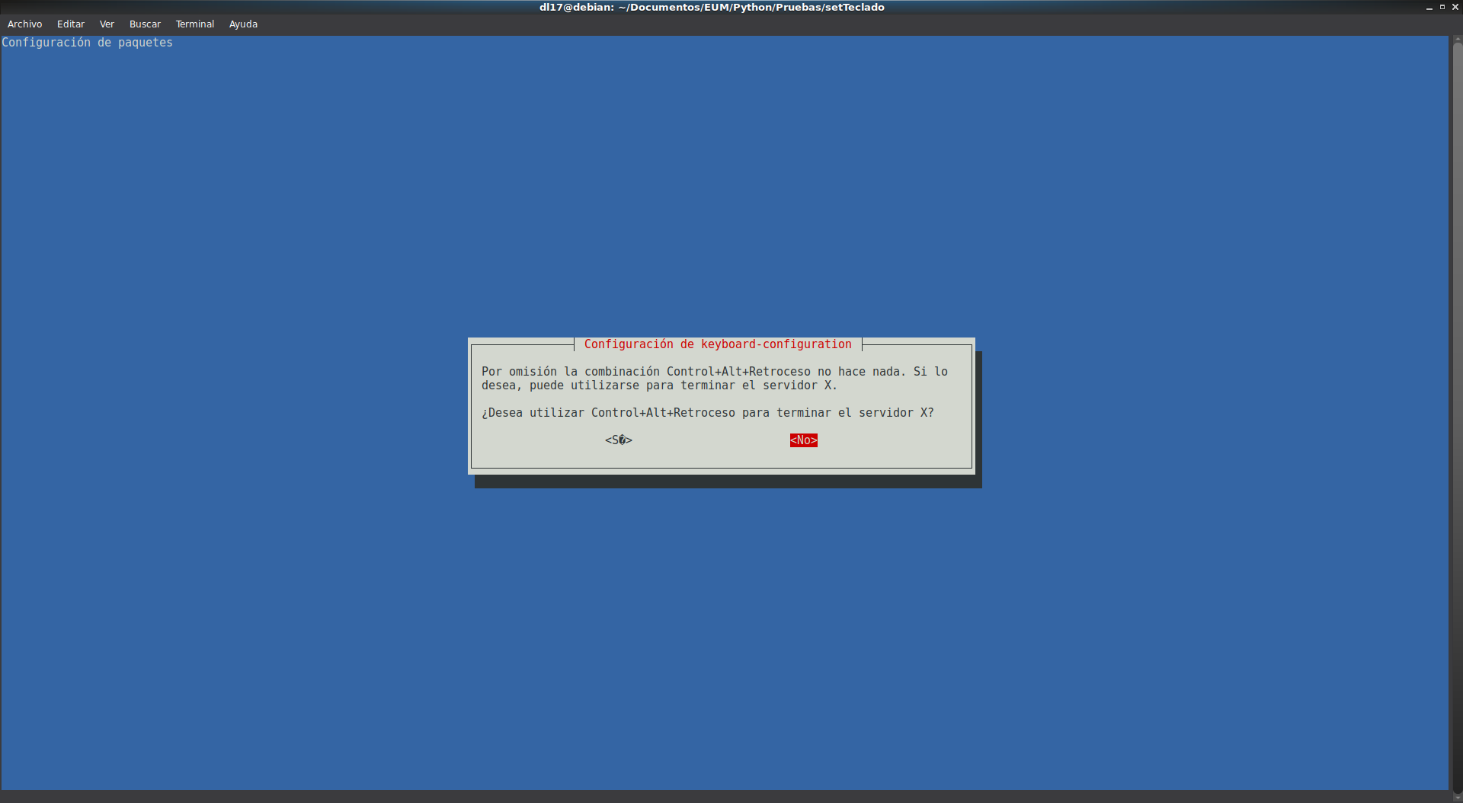
11.-Si todo se configuro correctamente se reiniciará el dispositivo y al ejecutar nuevamente el script de la validadora desde terminal, el script se llama: “salida.py”

